Bav se a přežij. Climax je ďábelský filmový trip plný tance a hudby

Zlobivé dítě francouzského filmu Gaspar Noé se vrací. Originální „taneční horor“ či „drogový muzikál“ Climax se odehrává na večírku, který se kvůli „vylepšené“ nádobě sangrie fatálně zvrhne. Natáčení filmu, ke kterému Noé přizval tři desítky špičkových tanečníků z celého světa, se uskutečnilo letos v únoru. Už v květnu pak režisér film poprvé představil na festivalu v Cannes. Hned po premiéře bylo jasné, že je na světě senzace a možná největší překvapení festivalu. Climax na riviéře získal pověst režisérova nejlepšího filmu a zvítězil v sekci Quinzainne des réalisateurs. Do českých kin Climax vstoupí 1. listopadu. Již 24. října se v pražských kinech Aero, Bio Oko a Světozor uskuteční speciální předpremiéra, po které bude následovat party v klubu Ankali.

Představujeme vám trailer k filmu: https://youtu.be/7Ygq62CKqqI
Více informací o předpremiéře filmu: http://bit.ly/Climax_premiera

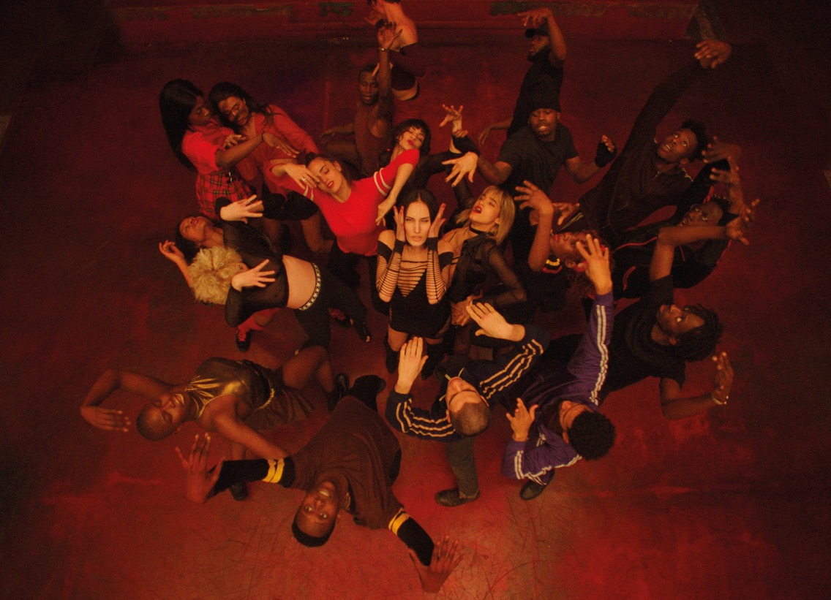

Pozdvižení v Cannes
„Sám proti všem pro vás nebylo dost dobré, Zvráceného jste nenáviděli, Vejdi do prázdna se vám hnusilo, Love jste prokleli, tak teď zkuste Climax, můj nový film.“ Takto provokativně lákal Gaspar Noé v květnu na festivalu v Cannes diváky na první projekce svého nového díla. Nadšenými reakcemi a oslavnými recenzemi byl pak kontroverzní režisér, zvyklý na nemilosrdnou kritiku, sám zaskočený. To, co se po premiérové projekci filmu strhlo na sociálních sítích a filmových serverech mělo totiž k nenávisti a znechucení opravdu daleko. Kritici i diváci žasli nad dechberoucími tanečními čísly, sugestivní kamerou či intenzitou, se kterou Noé divákům v Climaxu „špatný trip“ svých hrdinů zprostředkovává. „Neuvěřitelně originální a hluboce znepokojivý snímek, “ psal časopis Screen. „Noé vypodobňuje psychedelický trip, který se zvrtne, ve filmu, ve kterém vše funguje přesně tak, jak má,“ nešetřil chválou Indiewire. „Malý zázrak,” hlásala recenze serveru Vulture. Noé reagoval způsobem sobě vlastním. „Asi dělám něco špatně. Musím si vzít dlouho dovolenou a rozmyslet si, jak dál,“ komentoval v rozhovoru pro Guardian.

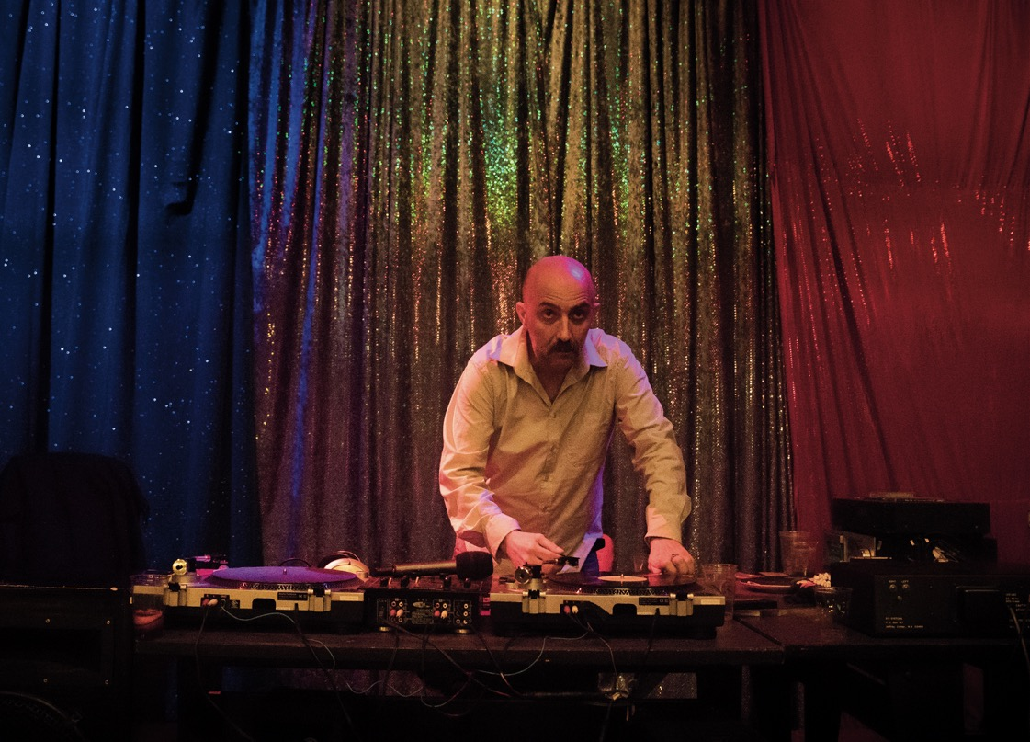
Gaspar Noé na natáčení filmu Climax

Intenzivní natáčení se špičkovými tanečníky z celého světa
Příběh Climaxu se inspiroval skutečnými událostmi, které se staly ve Francii v roce 1996. Nápad na svůj nový film dostal Noé na konci prosince. V únoru jej během intenzivních 15 dnů natočil a v květnu snímek dostříhal jen několik hodin předtím, než jej prezentoval na festivalu v Cannes. Tanečníky sháněl v pařížských klubech i na Instagramu, spojil se ale i s etablovanou herečkou a tanečnicí Sofií Boutellou (Kingsman, Mumie), která nakonec ve filmu ztvárnila hlavní roli. Film vznikal prakticky bez scénáře. „Dopředu nic nepíši ani nepřipravuji a nechávám situacím přede mnou volný průběh, jako při natáčení dokumentu. To mi činí největší potěšení. A kdykoli zavládne chaos, moje radost ještě roste. Vím, že z toho vzniknou opravdu silné obrazy, bližší skutečnosti, nikoli pouhému divadlu. Právě proto jsem se místo vytvoření skutečného scénáře rozhodl tento hutný a pohlcující příběh jednoduše vyprávět,“ komentuje Noé.

Daft Punk, Aphex Twin i Rolling Stones
Zásadní roli ve filmu hraje hudba, která diváka provází v podstatě po celou stopáž snímku. Soundtrack k filmu čítá osmnáct skladeb od umělců jako Daft Punk, Aphex Twin, ale i Soft Cell či Rolling Stones. „Respektovali jsme dobu, ve které se film odehrává, takže v něm nenajdete hudbu, ať už rytmickou či melodickou, která by vznikla až po polovině 90. let. Také jsme se snažili použít známé skladby a využít emocí, které v divákovi samy o sobě vyvolají.“ Soundtrack k filmu si můžete poslechnout na našem Spotify.

Climax

Francie / 2018 / premiéra: 1. listopadu

■ žánr drama / horor / taneční
■režie Gaspar Noé ■scénář: Gaspar Noé ■kamera Benoît Deble ■střih Denis Bedlow, Gaspar Noé
■hrají: Sofia Boutella, Romain Guillermic, Kiddy Smile, Claude Gajan Maude
■ stránka filmu https://www.aerofilms.cz/climax
■ trailer: https://youtu.be/7Ygq62CKqqI
■ materiály ke stažení: https://aero.capsa.cz/?slozka=6270

■ synopse: Poslední noc v chatě uprostřed lesů, zima 1996. Třicítce tanečníků a tanečnic končí intenzivní trénink na turné v USA, zbývá už jen závěrečná party. Na vinylech Daft Punk nebo Aphex Twin. A k tomu jedna velká nádoba sangrii, která na chvilku zmizela z očí... Drogový muzikál či taneční horor Climax získal v Cannes pověst nejlepšího snímku režiséra Gaspara Noeho, zvítězil v sekci Quinzaine des réalisateurs a stal se jedním z největších překvapení celého festivalu. Zrození a smrt jsou mimořádné zážitky. Život je pomíjivé potěšení.

Kontakt pro novináře: Kateřina Dvořáková, katka@aerofilms.cz +420 776 130 072, www.aerofilms.cz (Fotografie a další materiály najdete na aero.capsa.cz – přístupové údaje na vyžádání)

